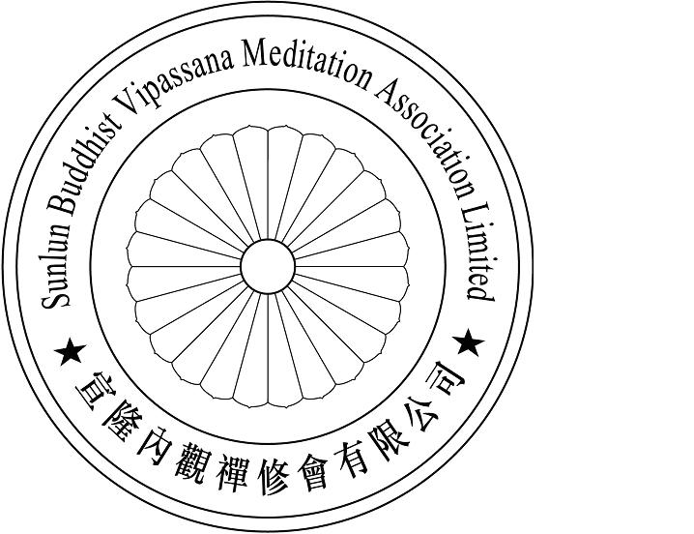
宣隆內觀禪修會有限公司
Sunlun Buddhist Vipassana Meditation Association Ltd.

宣隆內觀禪修法每週定期共修中心
Centres for regular practice of Sunlun Vipassana Meditation

香港 — 灣仔 （Wanchai, Hong Kong）
靈鷲山佛教教團—香港佛學會（Ling Jiou Mountain Buddhist Society）
地址  Address | 香港灣仔灣仔道230號佳誠大廈19樓  （灣仔天樂里旁利景酒店對面） | 19/F., Great Smart Tower,  230 Wanchai Road, Wanchai, HK
時間Time | 逢星期二 ( 晚上 7:30 – 9:00 ) | Every Tuesday ( 7:30 – 9:00 pm )

新界 — 荃灣 （Tsuen Wan, N.T.）
香港普明佛學會（The Buddhist Institute of Enlightenment (HK) Limited）
地址  Address | 新界荃灣沙咀道270號廣發大廈三樓  （電梯按 2字）（麥當勞快餐店樓上） | 2/F., Kwong Fat Building,  270 Sha Tsui Road, Tsuen Wan, N.T.
時間  Time | 逢星期四：晚上 7:30 – 9:00  逢星期日：全日 9:30am – 4:30pm | Every Thursday : 7:30 – 9:00pm  Every Sunday : 9:00am – 4:30pm

附註  Remarks | 因新型冠狀病毒疫情未有減退，灣仔中心暫停開放。  Because Covid-19 has not subsided, Wan Chai Centre is temporarily closed  當節日公眾假期、八號風球或黑雨訊號發出時，共修會將暫停舉行。  有關宣隆禪法詳細資料，請登入宣隆網址查閱：http://www.sunlun.com  When public holidays and when typhoon signal no. 8 is hoisted or Rainstorm Black Warning is issued, the group sitting will be cancelled without prior notice.  For more details, please visit our Sunlun website: http://www.sunlun.com

